RASTIMÄÄRITTEET JA OHJEITA
Rastit on tarkoitettu omatoimiseen ulkoiluun ja suunnistusvalmiuksien kehittämiseen. Hyviä lähtöpaikkoja ovat mm Sykekadun ja Tapanilan parkkipaikat sekä Tapanilan maja.
Rastit voi kiertää haluamassaan järjestyksessä ja vaikkapa useamman ulkoilukerran yhteydessä. Kaikkien rastien kiertäminen on reilu 5km lenkki. Rastien valinta ja niiden lähestymissuunta valitaan ulkoilijan taitotason mukaisesti. Aloitteleva suunnistaja käyttää paljon polkuja ja itseään haastava suunnistaja pyrkii suoraviivaisempaan suoritukseen.
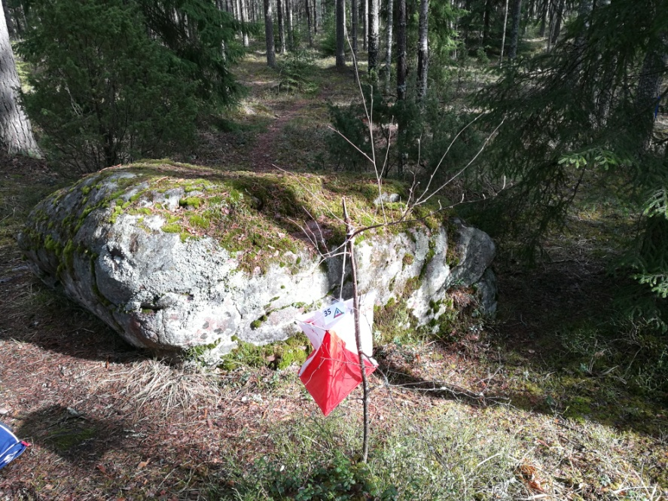
Mittakaava 1:10 000 eli 1cm kartalla on 100m maastossa. Rasteilla rastilippu ja rastin numero.
231 Suppa (mottu) itäreuna
232 Suppa (pohjalla kun ei muuta mainittu)
233 Kivien väli
234 Pistekumpare eli pieni kumpare
235 Kivi, pohjoissivu
236 Polkujen haara, vieressä vaalean vihreä pusikko
237 Suppa
238 Jyrkänne
239 Kivi, itäsivu
240 Kivi, pohjoissivu
241 Laakea suppa, avoin aluetta
242 Laakea suppa
243 Kiviryhmän pohjoisin kivi, pohjoissivu
244 Suppa
245 Suppa
Rastien pääosan voi kiertää vaikkapa lastenvaunujen kanssa. Kompassi ei ole välttämätön. Käännä kartta maaston selvästi erottuvien kohteiden mukaisesti. Tällaisia ovat esim. tiet, ulkoilutiet, rakennukset jne.
Karttamerkit esimerkkikuvin Suunnistusliiton sivuilta
https://www.suunnistusliitto.fi/system/wp-content/uploads/2014/08/Harraste_Karttamerkit_ja_kuvat.pdf
Lahden Suunnistajat -37 ry http://www.ls37.fi/ Sähköposti toimisto@ls37.fi Puhelin 03 751 2405

